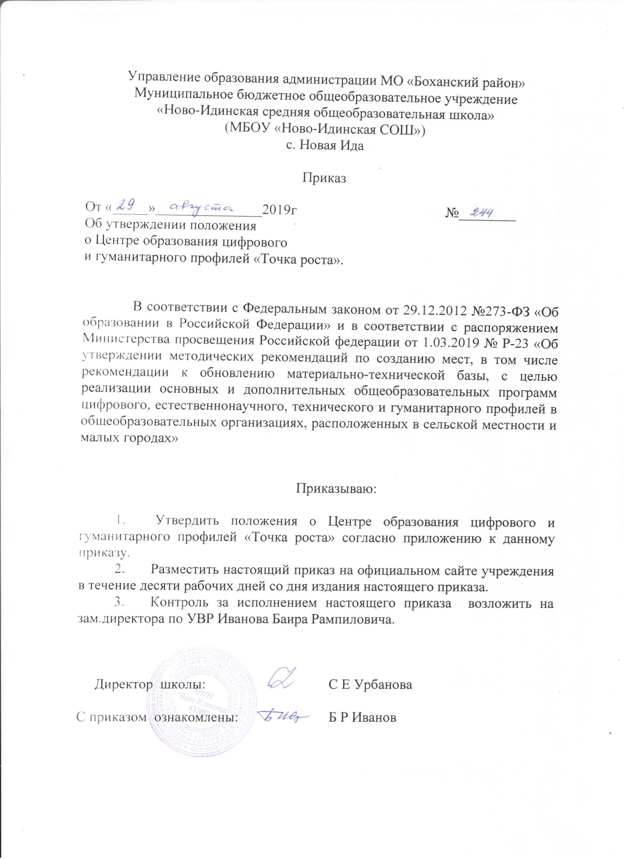

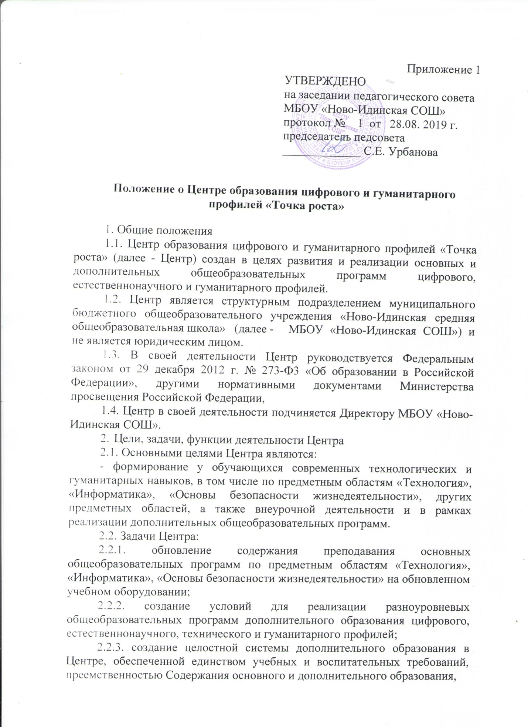

а также единством методических подходов;
2.2.4.формирование социальной культуры, проектной деятельности, направленной не только на расширение познавательных интересов школьников, но и на стимулирование активности, инициативы и исследовательской деятельности обучающихся;
2.2.5.совершенствование и обновление форм организации основного
и дополнительного образования с использованием соответствующих современных технологий;
2.2.6. организация системы внеурочной деятельности в каникулярный период, разработка и реализации образовательных программ для пришкольных лагерей;
2.2.7.информационное сопровождение деятельности Центра, развитие медиаграмотности у обучающихся;
2.2.8.организационно-содержательная деятельность, направленная на проведение различных мероприятий в Центре и подготовку к участию обучающихся Центра в мероприятиях муниципального, городского, областного/краевого/республиканского и всероссийского уровня;
2.2.9. создание и развитие общественного движения школьников на базе Центре, направленного на популяризацию различных направлений дополнительного образования, проектную, исследовательскую деятельность.
2.2.10. развитие шахматного образования;
2.2.11. обеспечение реализации мер по непрерывному развитию педагогических и управленческих кадров, включая повышение квалификации и профессиональной переподготовки сотрудников и педагогов Центра, реализующих основные и дополнительные общеобразовательные программы цифрового, естественнонаучного, технического, гуманитарного и социокультурного профилей.
2.3. Выполняя эти задачи, Центр является структурным подразделением МБОУ «Ново-Идинская СОШ» и входит в состав региональной сети Центров образования цифрового и гуманитарного профилей «Точка роста» и функционирует как:
- образовательный центр, реализующий основные и дополнительные общеобразовательные программы цифрового, естественнонаучного, технического, гуманитарного и социокультурного профилей, привлекая детей, обучающихся и их родителей (законных представителей) к соответствующей деятельности в рамках реализации этих программ.
- выполняет функцию общественного пространства для развития общекультурных компетенций, цифрового и шахматного образования, проектной деятельности, творческой самореализации детей, педагогов, родительской общественности
2.2.3. Центр взаимодействует с:
- различными образовательными организациями в форме сетевого взаимодействия;
- использует дистанционные формы реализации образовательных программ
3. Порядок управления Центром
3.1. Создание и ликвидация Центра, как структурного подразделения образовательной организации, относится к компетенции учредителя образовательной организации по согласованию с Директором МБОУ «Ново-Идинская СОШ».
3.2. Директор МБОУ «Ново-Идинская СОШ» назначает локальным актом руководителя Центра. Руководителем Центра может быть назначен один из заместителей директора МБОУ «Ново-Идинская СОШ» в рамках исполняемых им должностных обязанностей, либо по совместительству. Руководителем Центра также может быть назначен педагог образовательной организации в соответствии со штатным расписанием, либо по совместительству.
Размер ставки и оплаты руководителя Центра определяется Директором МБОУ «Ново-Идинская СОШ»в соответствии и в пределах фонда оплаты труда.
3.3. Руководитель Центра обязан:
3.3.1. осуществлять оперативное руководство Центром;
3.3.2. согласовывать программы развития, планы работ, отчеты и сметы расходов Центра с Директором МБОУ «Ново-Идинская СОШ»;
3.3.3. представлять интересы Центра по доверенности в муниципальных, государственных органах региона, организациях для реализации целей и задач Центра;
3.3.4. отчитываться перед Директором МБОУ «Ново-Идинская СОШ» о результатах работы Центра;
3.3.5. выполнять иные обязанности, предусмотренные законодательством, уставом МБОУ «Ново-Идинская СОШ», должностной инструкцией и настоящим Положением.
3.4. Руководитель Центра вправе:
3.4.1. осуществлять подбор и расстановку кадров Центра, прием на работу которых осуществляется приказом Директора МБОУ «Ново-Идинская СОШ»;
3.4.2. по согласованию с Директором МБОУ «Ново-Идинская СОШ»организовывать учебно-воспитательный процесс в Центре в соответствии с целями и задачами Центра и осуществлять контроль за его реализацией;
3.4.3. осуществлять подготовку обучающихся к участию в конкурсах, олимпиадах, конференциях и иных мероприятиях по профилю направлений деятельности Центра;
3.4.4. по согласованию с Директором МБОУ «Ново-Идинская СОШ» осуществлять организацию и проведение мероприятий по профилю направлений деятельности Центра;
3.4.5. осуществлять иные права, относящиеся к деятельности Центра и не противоречащие целям и видам деятельности образовательной организации, а также законодательству Российской Федерации.

